**Тема занятия №13: Работа с комплексными файлами - excel, json, word. Библиотеки openpyxl, json, docx**

**1. Работа с библиотекой openpyxl – открытие, чтение, запись и форматирование файлов**

Электронные таблицы Excel — это интуитивно понятный и удобный способ манипулирования большими наборами данных без какой-либо предварительной технической подготовки. По этому, это один из форматов, с которым, в какой-то момент времени, вам придется иметь дело. Часто будут стоять задачи по извлечению каких-то данных из базы данных или файла логов в электронную таблицу Excel, или наоборот, преобразовывать электронную таблицу Excel в какую-либо более удобную программную форму, примеров этому масса.

Модуль openpyxl — это библиотека Python для чтения/записи форматов Office Open XML (файлов Excel 2010) с расширениями xlsx/xlsm/xltx/xltm.

Установка модуля openpyxl в виртуальное окружение.

Модуль openpyxl размещен на PyPI, поэтому установка относительно проста.

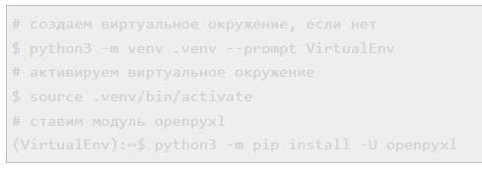

Создание книги Excel.

Чтобы начать работу с модулем openpyxl, нет необходимости создавать файл электронной таблицы в файловой системе. Нужно просто импортировать класс Workbook и создать его экземпляр. Рабочая книга всегда создается как минимум с одним рабочим листом, его можно получить, используя свойство Workbook.active:

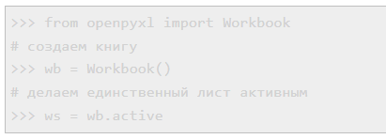

Новый рабочий лист книги Excel.

Новые рабочие листы можно создавать, используя метод Workbook.create_sheet():

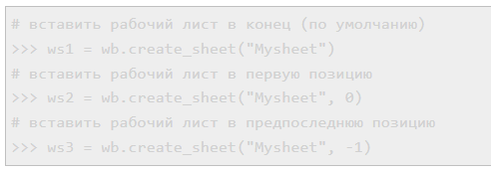

Доступ к ячейке и ее значению.

После того как выбран рабочий лист, можно начинать изменять содержимое ячеек. К ячейкам можно обращаться непосредственно как к ключам рабочего листа, например ws['A4']. Это вернет ячейку на A4 или создаст ее, если она еще не существует. Значения могут быть присвоены напрямую:

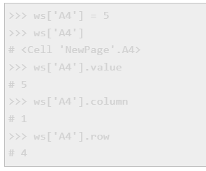

Если объект ячейки присвоить переменной, то этой переменной, также можно присваивать значение:

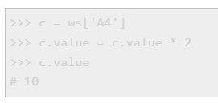

Доступ к диапазону ячеек листа электронной таблицы.

Диапазон с ячейками активного листа электронной таблицы можно получить с помощью простых срезов. Эти срезы будут возвращать итераторы объектов ячеек.

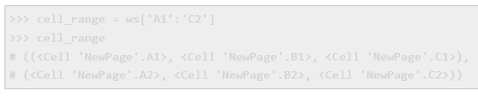

Сохранение созданной книги в файл Excel.

Самый простой и безопасный способ сохранить книгу, это использовать метод Workbook.save() объекта Workbook:

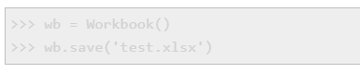

Внимание. Эта операция перезапишет существующий файл без предупреждения!!!

После сохранения, можно открыть полученный файл в Excel и посмотреть данные, выбрав лист с именем NewPage.

Примечание. Расширение имени файла не обязательно должно быть xlsx или xlsm, хотя могут возникнуть проблемы с его открытием непосредственно в другом приложении. Поскольку файлы OOXML в основном представляют собой ZIP-файлы, их также можете открыть с помощью своего любимого менеджера ZIP-архивов.

Загрузка документа XLSX из файла.

Чтобы открыть существующую книгу Excel необходимо использовать функцию openpyxl.load_workbook():

